Шемуршинская ЦРБ

ПрименениеСтандартныхВычетовНДФЛ

Ситуация - не проводится документ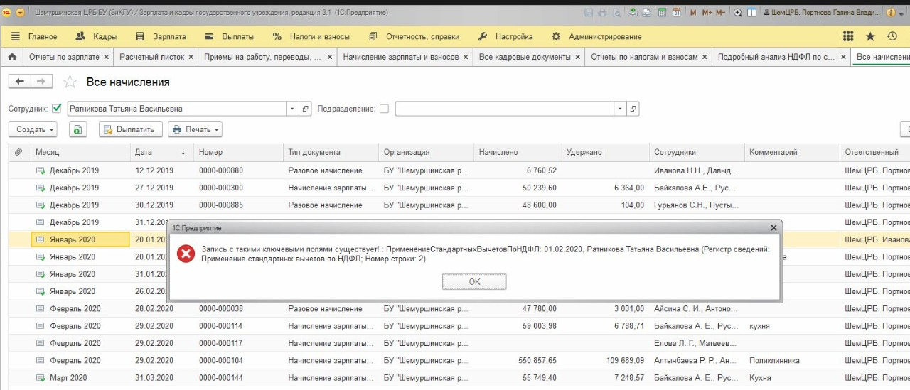

1. Запускаем локально конфигурацию ЗКГУ
2. В ней заходим во "Вес функции"

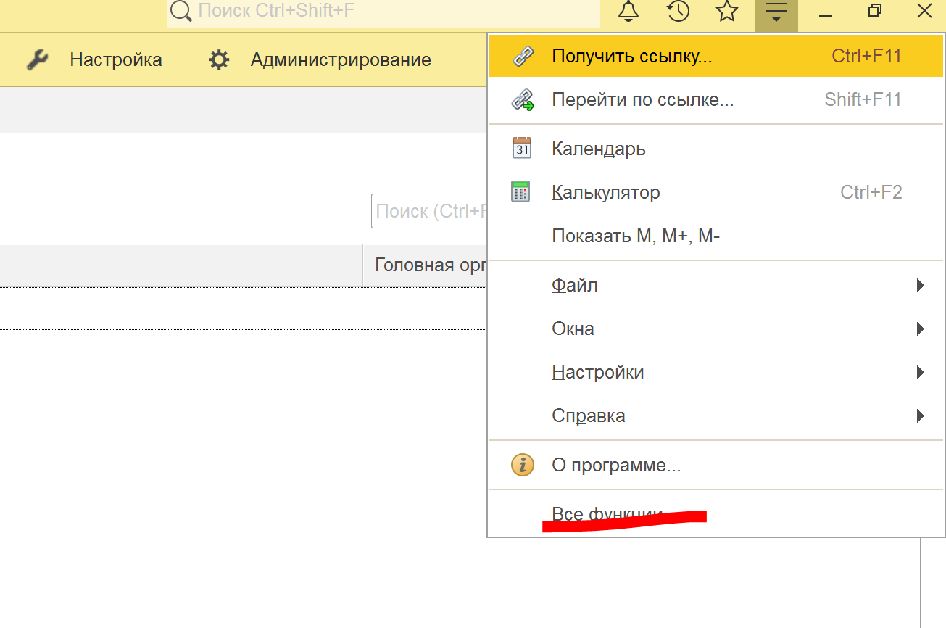

Захродим в нужный регистр "Применение стандартных вычетов НДФЛ"

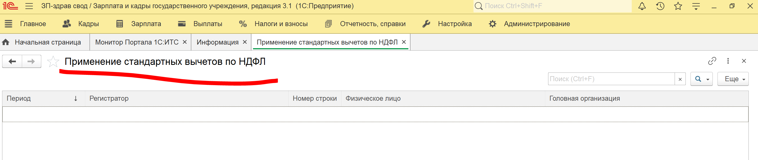

Замем 1) получаем его ссылку и 2) копируем её в буфер

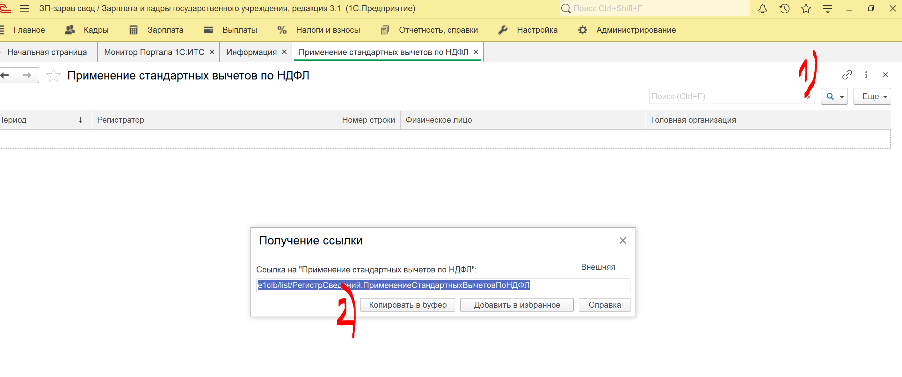

Заходим в конфигурацию во фреше

Идем в "Перейти по ссылке"

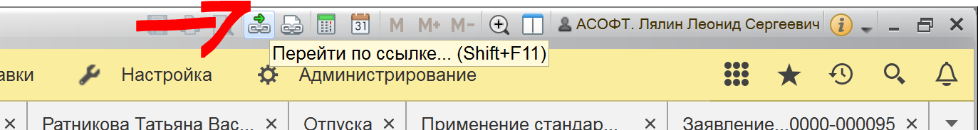

Вставляем нашу ссылку из буфера

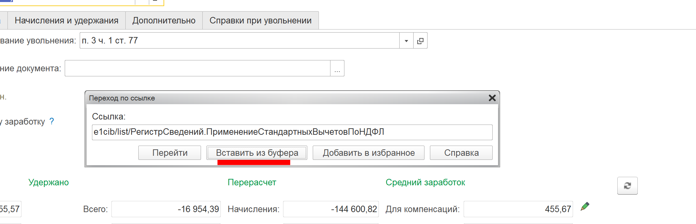

После нажатия "перейти" переходим в регистр, и ставим расширенный поиск по имени (Ратникова)

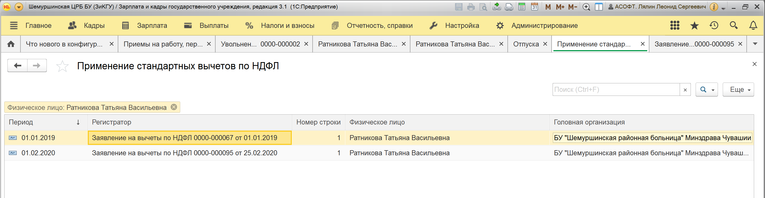

Видим две записи

Заходим во второй регистратор и отменяем его проведение (это заявление в период после увольнения)

Остается одна запись

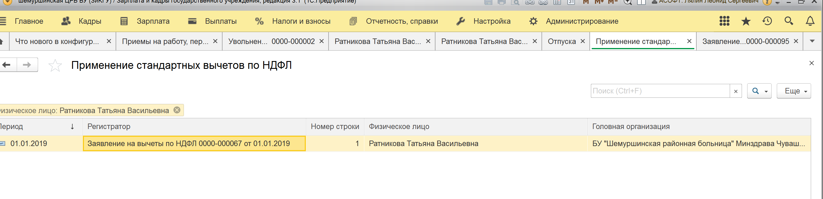

После этого возвращаемся в документ увольнения и проводим его

